ピア・カウンセリング公開セミナー

ピアとは『仲間』という意味、「同じ背景を持っている仲間同士」という意味です。
それは、話しの聞き合いをする上で、「より近い背景・状態をもつ者同士である」という安心感を与え、とても大きな支えとなるものです。ピア-peer-で話す中で、悩みや気持ちを共有していきながら、自分の持っている力を取り戻していきます。そんな障害をもつ者同士が、このピア・カウンセリングを通して自己信頼を回復するための重要な手法を、今セミナーは障害の有無は関係なく、興味のある方々にピア・カウンセリングを体験して頂ける公開セミナーです。
ぜひこの機会にピア・カウンセリングを体験してみてください♪

日時：2022年11月23日（祝・水）
13：30～16：45 (13：15受付)
※感染状況により延期などの措置をとることもあります
会場：町田市民文学館 ことばらんど 2F 大会議室
リーダー：松原信幸・吉野裕子
対象：ピア・カウンセリングに興味のある方（障害の有無は問いません）
定員 10名
参加申し込み締め切り 定員になり次第

受講料 ５００円 ※当会会員３００円

お申込み・お問い合わせ先
特定非営利活動法人CIL町田ヒューマンネットワーク IL部門 担当者まで
〒194-0013 町田市原町田2-22-26 １F
TEL 042-724-8616 FAX 042-724-7996
Email//mhn-machidaya@mbr.nifty.com 担当:松原・吉野・福島

★会場案内★

町田市民文学館
———— ことばらんど 案内図 —————
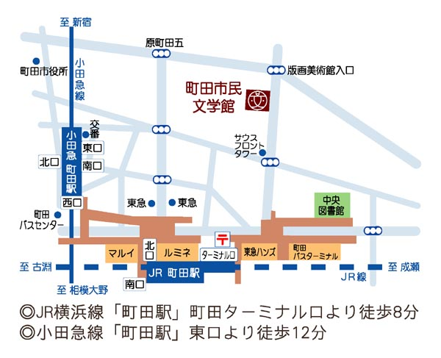
ミーナ

- 町田市民文学館 ことばらんど
- 所在地：〒194-0013東京都町田市原町田4丁目16番17号
- 電話：042-739-3420
・開催日当日のお問い合わせ先は、こちら⇒080-8843-5032 （IL部門携帯）

